# እንቋዕ ናብ ማእኸል ሓወልቲ ሰማእታት ትግራይ(E-DMS) ብደሓን መፃእኹም

# መምርሒ ኣጠቓቕማ

ኣሰናዳኢ: ማእኸል ሓወልቲ ሰማእታት ትግራይ

መእተዊ  
እዚ መተግበሪ ስርዓት ከይዲ ኣተዓቓቕባ፣ ኣጠቓቕማን ምሕደራን ሰነዳት ኣብ ምዝማን ዝለዓለ ኣስተዋፅኦ ዘለዎ እዩ። ብተወሳኺ እውን ዝተደለየ ሰነድ ብቐሊሉ ኣሊሽና ንምርካብ፣ ንካልኦት ንምክፋል ከምኡ እውን ኣውሪድና ንምሓዝ የኽእል።.

ዕላማ እዚ መምርሒ ዕሑፍ   
እዚ መምርሒ ፅሑፍ ኩሎም ተጠቀምቲ ኣብ ዝፍፅሙዎም ተግባራት ክምርሕሉ ይግባእ።

# ናብ መተግበሪ ስርዓት ምእታው

ጠቋሚ ኣድራሻ “<ip-address>:<port>/EDMS” ዝብል ኣብ ኣላሺ/Browser ብምእታው እዚ መተግበሪ ስርዓት ምጉብናይ ይከኣል።

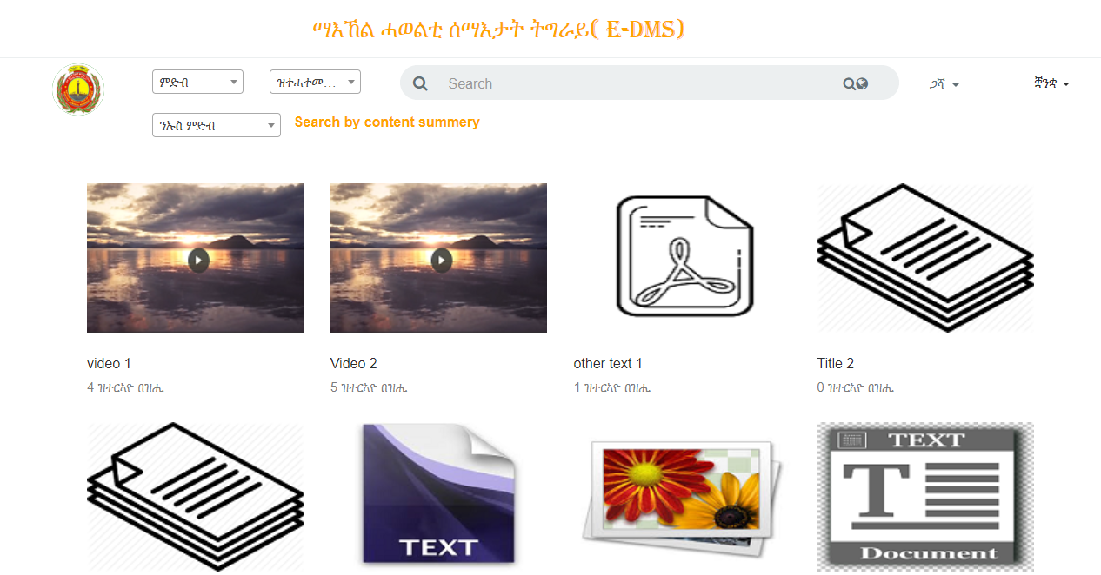

* ቐፂልና ኣብ ጋሻ > ይእተዉ ዝብል ሓባሪ ብምፅዓን

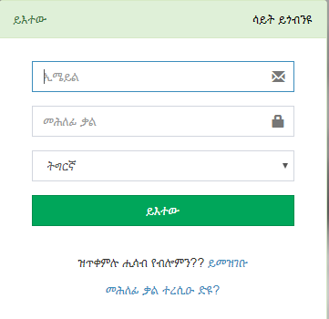

* ኢሜይል ወይከዓ መለለይ ተጠቃሚን መሕለፊ ቃልን ነእትው
* ቛንቛ ንመርፅ
* “ይእተዉ” ኣብ ዝብል እዝራር ንፀዓን

# መማሓደሪ ዳሽቦርድ

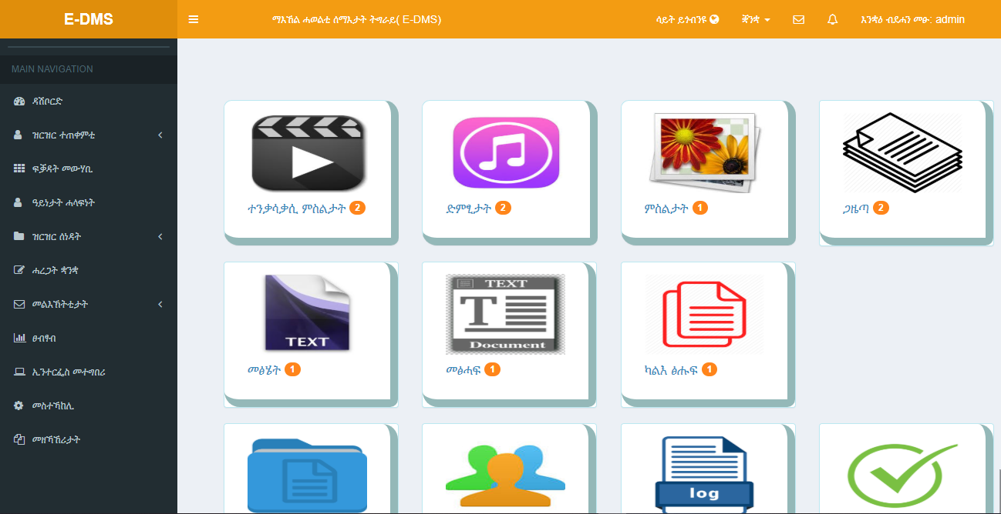

ዓይነታት ሓላፍነት  
ዓይነታት ሓላፍነት ገፅ ብምኻድ ሓድሽ ዓይነት ሓላፍነት ምውሳኽ፣ ምስትኽኻልን ምስራዝን ንኽእል።

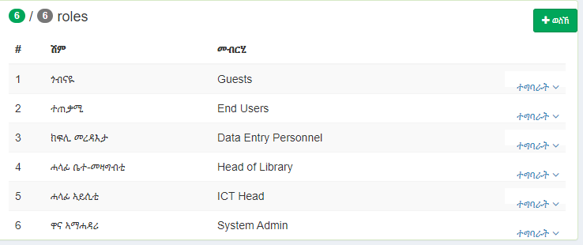

ፍቓዳት መውሃቢ  
ፍቓዳት ንዓይነታት ሓላፍነት ንምሃብን ንምስትኽኻልን የኽእል።.

* ፍቓዳት መውሃቢ ኣብ ዝብል እዝራር ንፀዓን

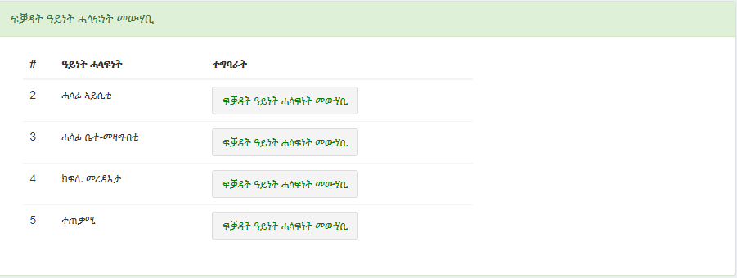

ዝደለናዮ ዓይነት ሓላፍነት ብምምራፅ “ፍቓዳት ዓይነት ሓላፍነት መውሃቢ” ዝብል እዝራር ንፅዓን 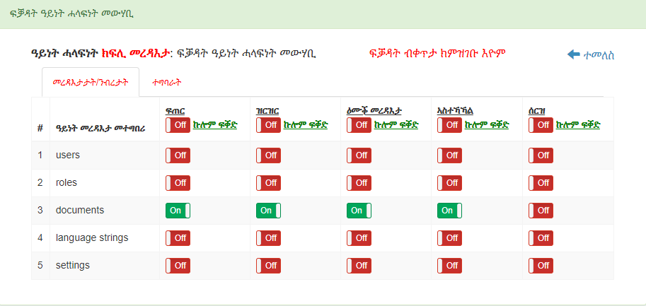

ዓይነታት ሓላፍነት  
ኣብዚ መተግበሪ ስርዓት 6 ዓይነታት ሓላፍነት ተመዝጊቦም ይርከቡ። ከም ኣድላይነቱ እውን ሓደሽቲ ዓይነታት ሓላፍነት ምውሳኽ ይከኣል።  
ዋና ኣማሓዳሪ  
ኣብዚ መተግበሪ ስርዓት ዘለዉ ኩሎም ተግባራት ናይ ምትግባር፣ ምቁፅፃርን ምክትታልን ሙሉእ ፍቓድ ኣለዎ።.

# ክፍሊ መረዳእታ

ሓደሽቲ ሰነዳት ናብዚ መተግበሪ ስርዓት ናይ ምስቃል ሓላፍነት ኣለዎ። ተወሰኽቲ ተግባራት ድማ ብዋና ኣማሓዳሪ ክወሃብ ይክእል።

ሓላፊ ቤተ-መዛግብቲ  
ናይ ሓደሽቲ ዝተሰቐሉ ሰነዳት ፍቓድ ናይ ምርግጋፅ ሓላፍነት ኣለዎ። ተወሰኽቲ ተግባራት ድማ ብዋና ኣማሓዳሪ ክወሃብ ይክእል።

# ሓላፊ ኣይሲቲ

ኣዚ መተግበሪ ስርዓት ናይ ምክትታል ሓላፍነት ኣለዎ። ተወሰኽቲ ተግባራት ድማ ብዋና ኣማሓዳሪ ክወሃብ ይክእል።

ተጠቃሚ

ብባዕሉ ተመዝጊቡ ብዋና ኣማሓዳሪ መረጋገፂ ምስተውሃቦ ናብዚ መተግበሪ ስርዓት ንክኣቱ ይፍቀደሉ። ተወሰኽቲ ተግባራት ድማ ብዋና ኣማሓዳሪ ክወሃብ ይክእል።

ጎብናዪ  
ኣብዚ መተግበሪ ስርዓት መለለይ ተጠቃሚ እንተይሃለዎ ግን ድማ ንኩሉ ዝተፈቐዱ ሰነዳት ጥራሕ ምርኣይ ይኽእል።

ተጠቀምቲ  
ሓደሽቲ ተጠቀምቲ ንምውሳኽ፣ ምስትኽኻል፣ ምዝሕታልን ምስራዝን የኽእለና።

1. ሓድሽ ተጠቃሚ ንምፍጣር

* ቅጥዒ መረዳእታ ምምላእ።
* መሕለፊ ቃል ብመተግበሪ ተዳልዩ ክፅንሐና እዩ።
* መሕለፊ ቃል ንምርኣይ ወይ ንምቅያር “**መሕለፊ ቃል ኣርእይ**” ኣብ ዝብል እዝራር ንፀዓን
* “ኣብ መዝገብ ኣቐምጥ” ኣብ ዝብል እዝራር ንፅዓን።
* መልእኽቲ ናብ ኢሜይል ሓድሽ ተጠቃሚ ብቐጥታ ክለኣኽ እዩ።
* ሓድሽ ተጠቃሚ ድማ ናብ ኢሜል ኣድራሽኡ ብምኻድ መሕለፊ ቃል ምርካብ ይኽእል።

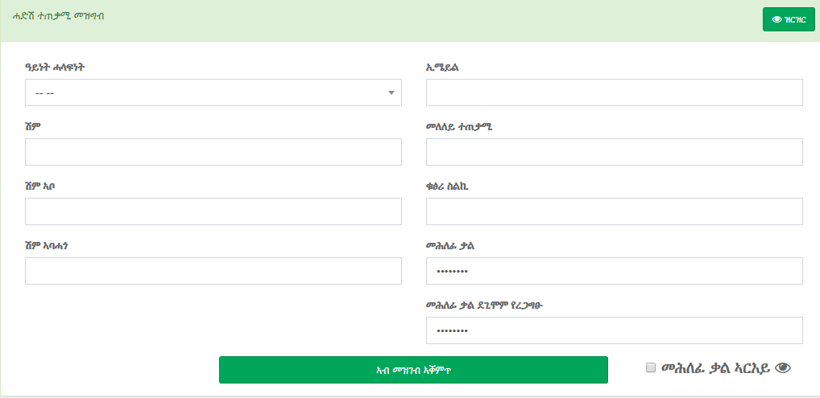

B. ተጠቀምቲ ምርኣይ፣ ምስትኽኻል፣ ምስራዝን ምዝሕታልን

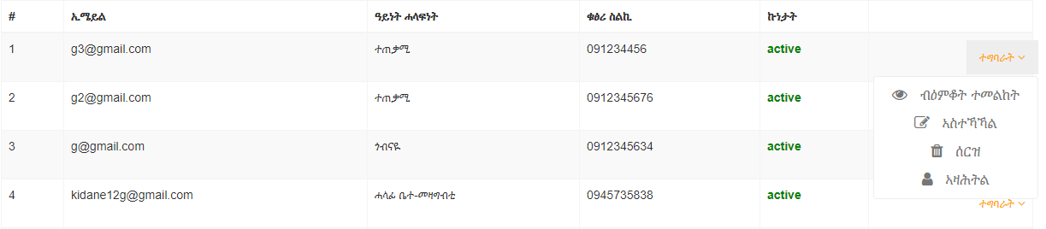

C. ሓደሽቲ ተጠቀምቲ መረጋገፂ ምሃብን ምንፃግን   
ኩሎም ሓደሽቲ ተጠቀምቲ ቅድሚ ናብ መተግበሪ ኣትዮም ምጥቃም ምጅማሮም ብዋና ኣማሓዳሪ መረጋገፂ ክወሃበሎም ይግባእ። መረጋገፂ ንምሃብ ወይ ንምንፃግ

* ተጠቀምቲ > ሓደሽቲ ተጠቀምቲ ኣብ ዝብል ሓባሪ ንፀዓን

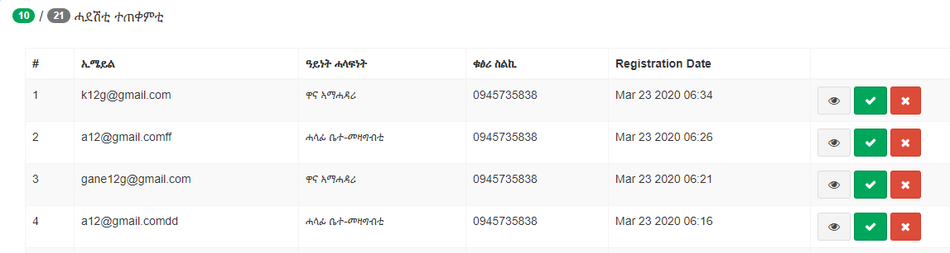

መረጋገፂ ንምሃብ



ንምንፃግ



ምድብ ሰነዳት  
ኣብዚ መተግበሪ ስርዓት 7 ምድብ ሰነዳት ይርከቡ።

ተንቀሳቃሲ ምስሊ፣ ድምፂ፣ ምስሊ፣ ጋዜጣ፣ መፅሄት፣ መፅሓፍን ካልእ ፅሑፍን እዮም።

ከም ኣድላይነቱ እውን ሓደሽቲ ምድብ ሰነዳት ምውሳኽ ይከኣል።

ንኡስ ምድብ ሰነዳት  
ኣብዚ መተግበሪ ስርዓት 5 ንኡስ ምድብ ሰነዳት ይርከቡ።

መዘናግዒ፣ ኢኮኖሚያዊ፣ ስፖርት፣ ውግእን ካልእን እዮም።

ከም ኣድላይነቱ እውን ሓደሽቲ ንኡስ ምድብ ሰነዳት ምውሳኽ ይከኣል።

ዝርዝር ሰነዳት  
ሓደሽቲ ሰነዳት ንምስቃል፣ ንምእላሽ፣ ንምርኣይ፣ ንምክፋልን ንምስራዝን ዘክእል ገፅ እዩ።

* ዝርዝር ሰነዳት ዝብል ኣማራፂ ምፅዓን

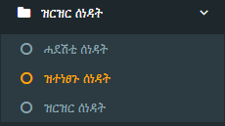

1. ዝርዝር ሰነዳት

* ዝተደለየ ዓይነት ሰነድ ርእሲ፣ ኣፍላቒ፣ ኣሐታሚን ዝተሓተመሉ ዓመትን ብምጥቃም ምእላሽ ይከኣል። 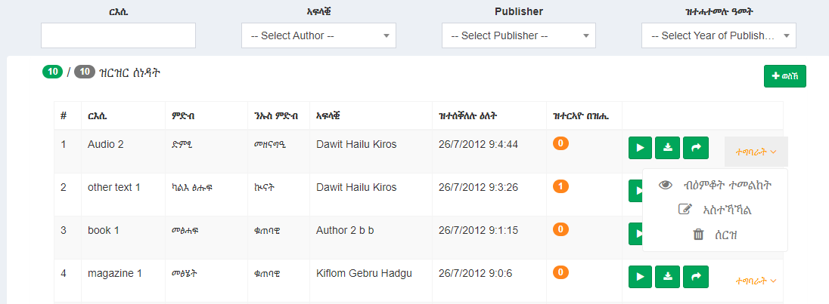

1. ሓድሽ ሰነድ ምስቃል

* “ወስኽ” ኣብ ዝብል እዝራር ብምፅዓን ቅጥዒ ምምላእ 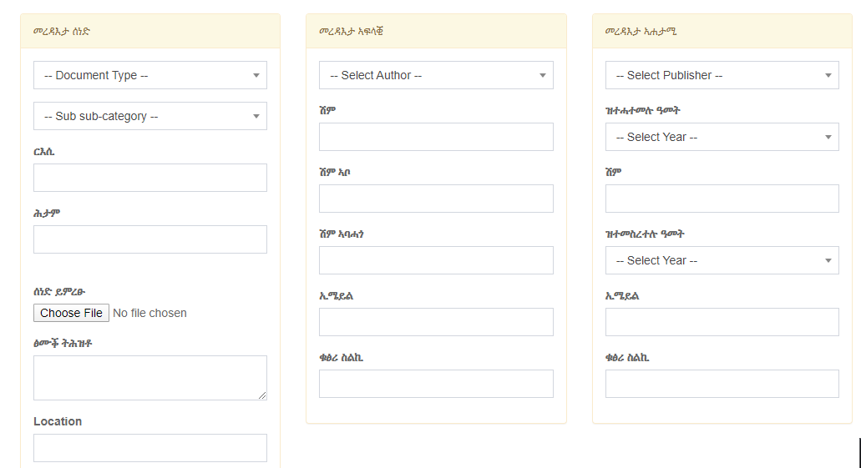

1. ሓደሽቲ ዝተሰቐሉ ሰነዳት መረጋገፂ ምሃብን ምንፃግን

* ሓደሽቲ ሰነዳት ኣብ ዝብል ኣማራፂ ምፅዓን

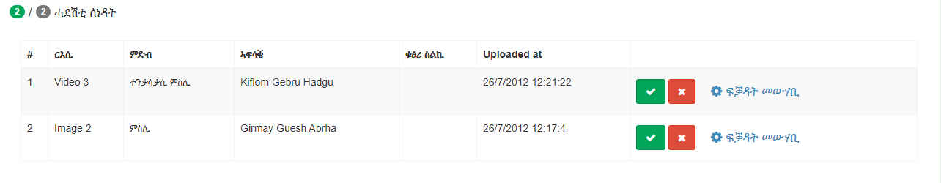

መተሓሳሰቢ፥ ቅድሚ መረጋገፂ ሓደሽቲ ዝተሰቐሉ ሰነዳት ምሃብና ፍቓዳት እቲ ሰነድ ብሓላፊ ቤተ-መዛግብቲ መረጋገፂ ክወሃበሉ ይግባእ። እዚ ንምግባር “ፍቓዳት መውሃቢ” ኣብ ዝብል ሓባሪ ንፅዓን። 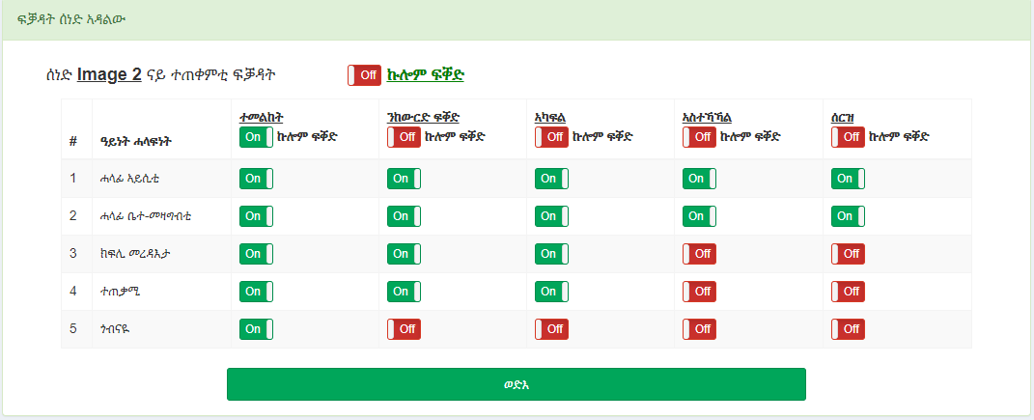

ኣድላዪ ምምሕያሽ ፍቓዳት ንኩሎም ዓይነታት ተጠቀምቲ ምስገበርና “ወድእ” ኣብ ዝብል እዝራር ንፅዓን። ሐዚ መረጋገፂ ምሃብ ይኹን ምንፃግ ንኽእል።

* ዕሙቕ መረዳእታ ሰነድ ንምርኣይ



* መረጋገፂ ንምሃብ



* ንምንፃግ



1. ዕሙቕ መረዳእታ ንምርኣይ

ተግባራት > ብዕሙቆት ተመልከት ኣብ ዝብል ሓባሪ ንፅዓን

1. ንምስትኽኻል

ተግባራት > ኣስተኻኽል ኣብ ዝብል ሓባሪ ንፅዓን

1. ንምስራዝ

ተግባራት > ሰርዝ ኣብ ዝብል ሓባሪ ንፅዓን

1. ንምፅዋት



1. ንምውራድ



1. ንምክፋል



# ሓረጋት ቛንቛ

ትርጉም ሓረጋት ቛንቛ ብትግርኛ፣ ኣምሓርኛን እንግሊዘኛን ንምስትኽኻልን ንምቕያርን የኽእል።

* ሓረጋት ቛንቛ ኣብ ዝብል ኣማራፂ ሓባሪ ንፅዓን

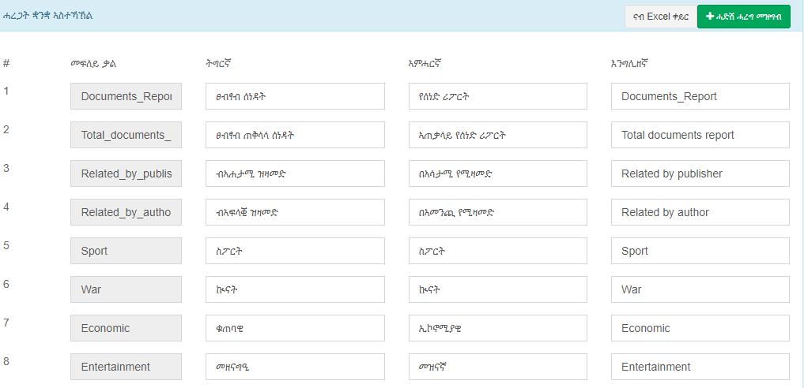

# መልእኽቲታት

ተጠቀምቲ እዚ መተግበሪ ስርዓት ነንባዕሎም መልእኽቲ ዝፀሓሓፍሉ ማለት እውን መልእኽቲ ዝልእኽሉን ዝቕበልሉን መስርሕ እዩ። ንዘይተነበቡ ሓደሽቲ መልእኽቲታት ድማ ሓባሪ ምልክት የርኢ።



* መልእኽቲታት ኣብ ዝብል ኣማራፂ ብምፅዓን ናብ መልእኽቲታት ገፅ ምኻድ ይከእል። 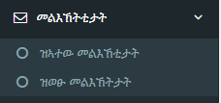
* ዝተልኣኹልና መልእኽትታት ንምርኣይ “ዝኣተዉ መልእኽቲታት” ኣብ ዝብል ሓባሪ ንፅዓን
* ዝለኣኽናዮም መልእኽትታት ንምርኣይ “ዝወፁ መልእኽቲታት” ኣብ ዝብል ሓባሪ ንፅዓን

# ፀብፃብ

ካብ ዕለት ክሳብ ካልእ ዕለት ፀብፃብ ሰነዳት ንምርካብን ብ PDFን Excelን ምሓዝ የኽእል። 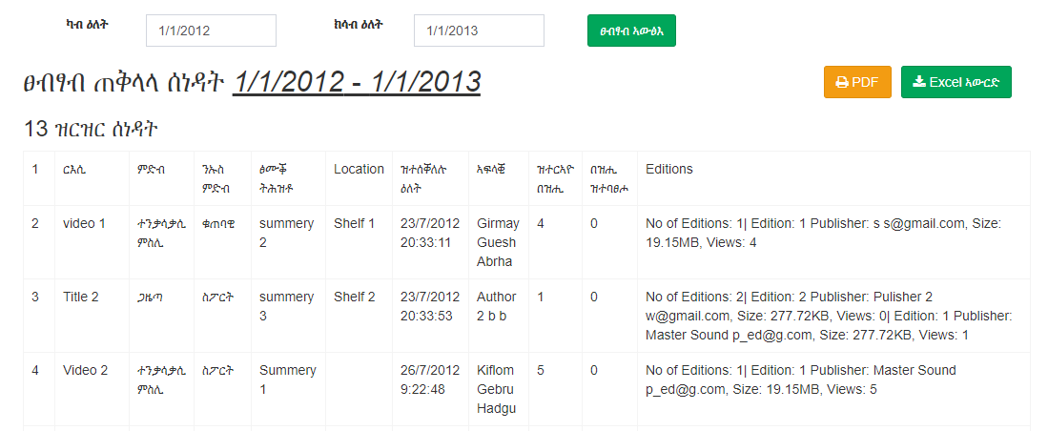

# ኢንተርፌሰ መተግበሪ

ኢንተርፌስ መተግበሪ ከም ኣርማ፣ ሽም መተግበሪን ናይ ድሕሪት ምስሊን ንምቕያር የኽእል።

* ኢንተርፌስ መተግበሪ ኣብ ዝብል ኣማራፂ ንፅዓን

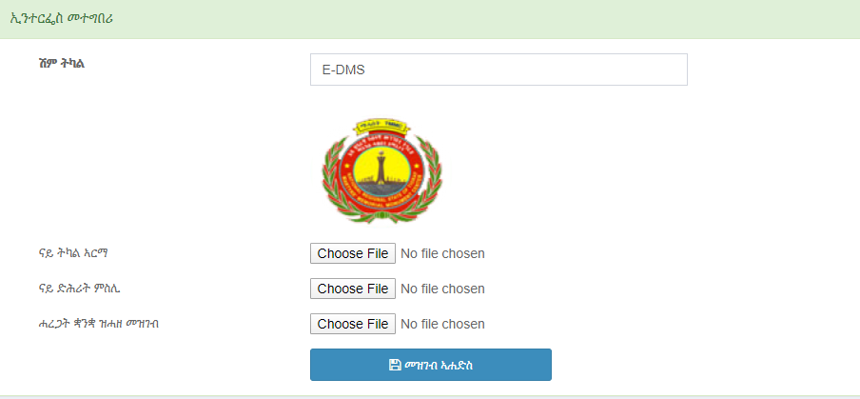

# መስተኻኸሊ

ቁልፊታት መተግበሪ ንምቕያር የኽእል።

* መስተኻኸሊ ኣብ ዝብል ሓባሪ ንፅዓን

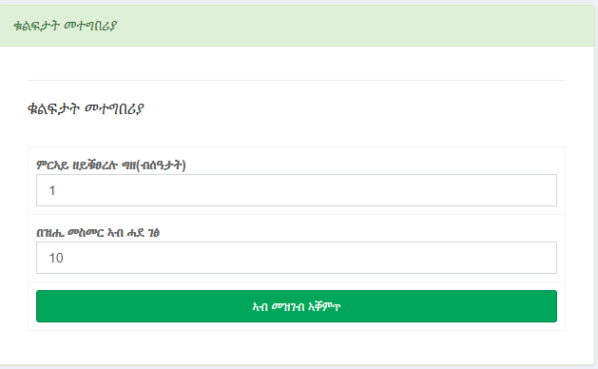

# መዘኻኸሪታት

ኣብዚ መተግበሪ ዝተፈፀሙ ሕድሕድ ተግባራት ንምክትታል የኽእል።

* መዘኻኸሪታት ኣብ ዝብል ኣማራፂ ንፀዓን።

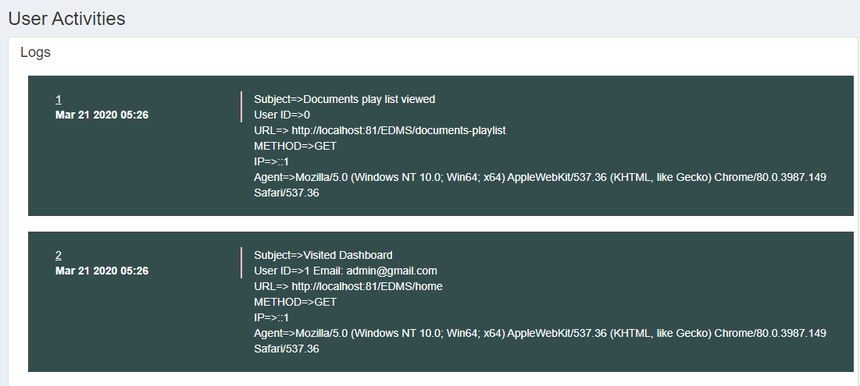

# ሳይት ይጎብንዩ

ናይ ደገ ገፃት እዚ መተግበሪ ንምጉብናይን ትሕዝቶ ሰነዳት ንምርኣይን

* ሳይት ይጎብንዩ ኣብ ዝብል ኣብ ላዕሊ ዝርከብ ኣማራፂ ንፅዓን



ኩሎም ዝተፈቐዱ ሰነዳት ተዘርዚሮም ክፅንሑ እዮም። ከም ምርኣይ/ምፅዋት፣ ምውራድን ምክፋልን ዝበሉ ተግባራት ድማ ከከም ዝተወሃበ ፍቃድ እቶም ሰነዳት ይውሰን።

# ቛንቛ ንምቕያር

ቛንቛ ንምቕያር

* “ቛንቛ” ኣብ ዝብል ኣብ ላዕሊ ዝርከብ ኣማራፂ ብምፅዓን ዝደለናዮ ቛንቛ ንመርፅ። 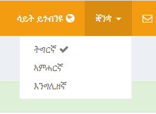

# ቁልፊ መንነት ተጠቃሚ ምምሕያሽ

ቁልፊ መንነት ተጠቃሚ ንምምሕያሽ

* ሽምና ኣብ ዘለዎ ቦታ ኬድና “ቁልፊ መንነት ተጠቃሚ” ኣብ ዝብል እዝራር ንፅዓን። 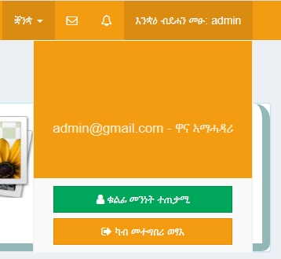

ብምቅፃል ድማ መለለይ ተጠቃሚ፣ መሉእ ሽም፣ መሕለፊ ቃልን ምምሕያሽ ንኽእል።

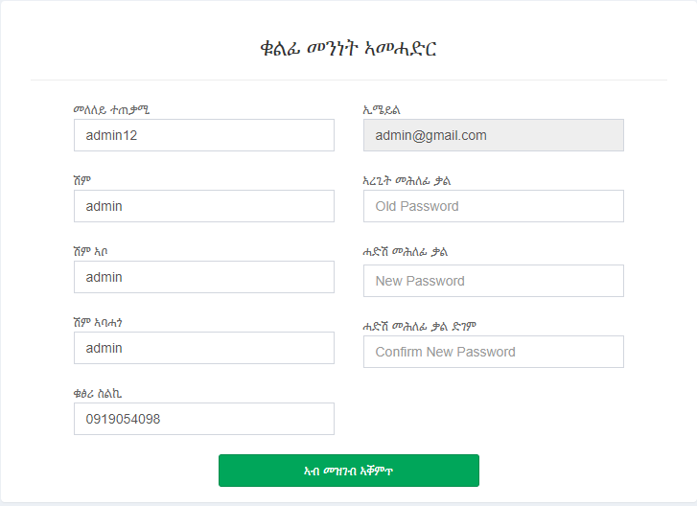

# ካብ መተግበሪ ምውፃእ

ተግባራትና ምስ ወዳእና ካብ መተግበሪ ምውፃእ ግድን ይኸውን።

* “ካብ መተግበሪ ውፃእ” ኣብ ዝብል እዝራር ንፀዓን።



# ን ናይ ደገ ተጠቀምቲ

ናብዚ መተግበሪ ስርዓት ዝመፀ ዝኾነ ይኹን ጎብናዪ ንደገ ዝተፈቐዱ ሰነዳት ክርኢ ይኽእል አዩ። ሰነዳት ብቐሊሉ ንምርካብ ድማ ብምድብ፣ ንኡስ ምድብ፣ ዝተሓተመሉ ዓመትን ፅሙቕ ትሕዝቶ ሰነድን ምእላሽ ይከኣል። 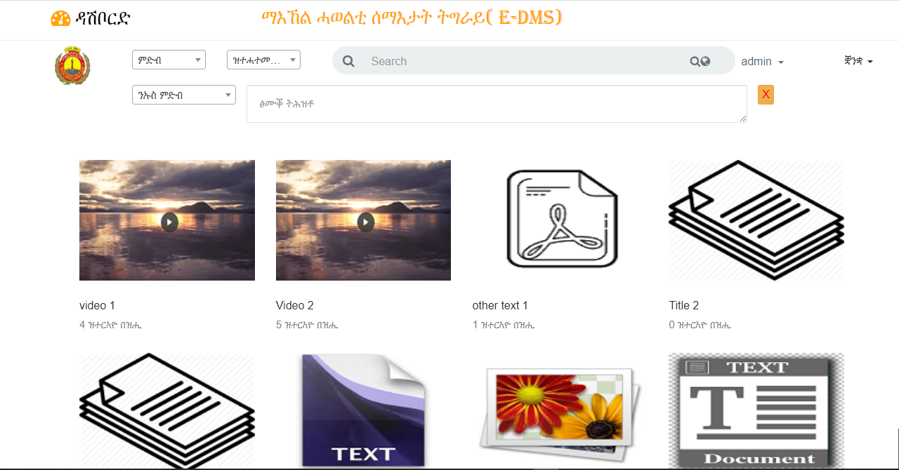

# ብደገ ምምዝጋብ

ናይ ደገ ተጠቀምቲ እውን ዝልለይሉ መንነት ክህልዎም እንተደልዮም ባዕሎም ክምዝገቡ ይኽእሉ እዮም። ድሕሪ ብኣማሓዳሪ መርጋገፂ ምርካቦም ድማ ናብ መተግበሪ ኣትዮም ዝተፈቐዱሎም ተግባራት ክፍፅሙ ይኽእሉ።

ንምምዝጋብ

* ጋሻ > ይመዝገቡ ኣብ ዝብል መማረፂ ንፅዓን

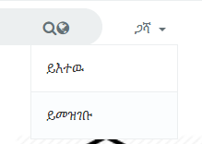

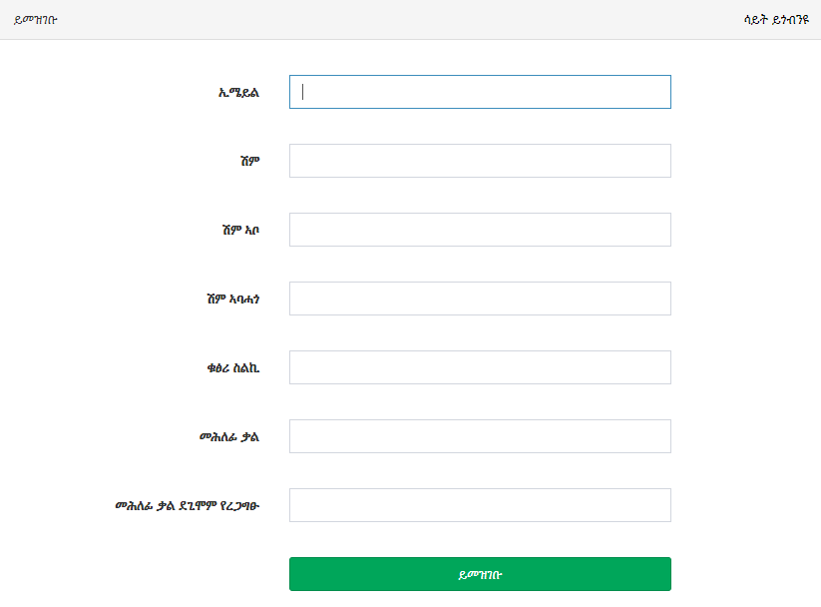

* መረዳእታና ብምምላእ “ይመዝገቡ” ኣብ ዝብል እዝራር ንፅዓን።
* ምንም ናይ ስሕተት መልእኽቲ እንተዘይርኢና ተመዝጊብና ማለት እዩ።
* ናብ መተግበሪ ንምእታው ኢሜይልን መሕለፊ ቃልን ነእትው። እንድሕር መንነትና ብኣማሓዳሪ መረጋገፂ ተዋሂቡዎ ኮይኑ ብዕውት ኩነታት ናብ መተግበሪ ብምእታው መለለይ ተጠቃሚ ንምውሳኽ ዕድል ንረክብ።
* እንተዘይኮይኑ ግን መንነትና ብኣማሓዳሪ መረጋገፂ ኣይተውሃበናን ማለት ዝለዝኾነ ድሕሪ ዝተወሰነ ግዜ ደጊምና ንሞክር፣ ወይ ድማ ንዝምልከቶ ኣካል ምሕታት ይከኣል።.